PS-MCTIC
Guia Operacional – Cronograma do Projeto
Versão 1.2

Histórico de Revisões
Versão | Data | Descrição | Autor
1.0 | 19/01/2015 | Elaboração do Artefato | RSI Informática
1.1 | 28/01/2015 | Inclusão da referência do PS-MCTI | RSI Informática
1.2 | 28/03/2017 | Atualização da sigla MCTI para MCTIC e descrição pela fusão do Ministério das Comunicações. | CTIS

Sumário
1. Introdução 4
2. Objetivo 4
3. Princípios para elaboração do cronograma 4
4. Modelos de Cronograma 4
5. Entradas para Elaboração do cronograma 5
6. Definição das atividades 5
6.1. Estrutura do cronograma 6
6.2. Fases 6
6.3. Iterações 7
6.4. Disciplinas 8
7. Sequenciamento das atividades 9
8. Estimativa de duração das atividades 10
9. Alocação de recursos 11
10. Referências 11

Índice de Figuras

Figura 1 - Fases do PGP-MCTIC 6
Figura 2 - Fases do PS-MCTIC dentro da execução do projeto 7
Figura 3 - Iterações 7
Figura 4 - Disciplinas envolvidas na fase de Concepção 9
Figura 5 - Dependência lógica das atividades 9
Figura 6 - Dependência de atividades forçada pela indisponibilidade dos recursos 10

Introdução
Este guia pretende prover um entendimento para a elaboração do cronograma do projeto, para que ele possa ser criado de forma padronizada, clara e objetiva, facilitando o planejamento e monitoramento do projeto e apoiar a atividade Desenvolver Cronograma do Processo de Software (PS-MCTIC).

Objetivo
Um cronograma é um mecanismo de planejamento e controle que estabelece as atividades necessárias para produzir os subprodutos identificados na EAP do projeto, suas dependências, estimativas de esforço e recursos envolvidos.

Princípios para elaboração do cronograma
- Unicidade: Visão única das informações para as partes interessadas, tanto da área técnica como da área requisitante.
- Orientado a atividades: Orientado a execução de tarefas e não por produto.
- Flexibilidade: Possibilidade de cada gerente de projetos adicionar atividades desde que a mesma possua uma atividade agregadora pré-definida.

Modelos de Cronograma
Foi disponibilizado um template de cronograma para projetos em geral, com as atividades básicas do PGP-MCTIC. Entretanto, quando o projeto é de desenvolvimento de software, dependendo do tamanho da demanda, as atividades previstas para cada projeto podem mudar. Assim, existe um template de cronograma disponibilizado para cada tipo de projeto previsto no PS-MCTIC. Utilize a tabela abaixo para identificar o cronograma correto:

Template | Descrição
SiglaProjeto_Cronograma_PS-TipoI.mpp | Cronograma para Projetos de Software Tipo I
SiglaProjeto_Cronograma_PS-TipoII.mpp | Cronograma para Projetos de Software Tipo II
SiglaProjeto_Cronograma_PS-TipoIII.mpp | Cronograma para Projetos de Software Tipo III
SiglaProjeto_CronogramaProjeto.mpp | Cronograma com a estrutura básica do PGP-MCTIC

Entradas para Elaboração do cronograma
O cronograma do projeto é elaborado de acordo com informações levantadas previamente no planejamento do projeto, tais como a EAP, a Especificação de Escopo do Projeto e o Pré-Projeto:
- Planejamento de recursos: O planejamento de recursos-humanos e materiais registrado no Plano de Projeto provê direcionamento para a alocação de recursos às atividades do cronograma.
- Riscos: O gerenciamento de riscos do projeto é insumo para a definição e sequenciamento das atividades no cronograma identificando atividades prioritárias para a mitigação dos riscos do projeto.
- Calendários: Os calendários do projeto e dos recursos identificam os períodos nos quais o trabalho será realizado. Situações como férias dos recursos, feriados e recessos coletivos devem ser considerados durante a elaboração do cronograma. O Gerente do Projeto deve configurar os calendários dos projetos e recursos no cronograma.
- Restrições: As limitações de prazo em relação aos eventos ou marcos principais do projeto, registradas no Plano de Projeto, devem ser consideradas durante a elaboração do cronograma.
- Premissas: As suposições consideradas verdadeiras para o projeto podem influenciar na elaboração do cronograma identificando critérios de início de atividades e marcos.
- Outros planos: Outros planos do projeto como Plano de Gerenciamento da Qualidade influenciam na determinação do cronograma, pois estabelecem compromissos em relação ao planejamento das atividades executadas por áreas externas ao projeto.
- Modelo de ciclo de vida: O modelo de ciclo de vida, conforme previsto no PS-MCTIC, deverá nortear a estrutura do cronograma, cuja organização é feita por fases ou iterações.
- Métricas e estimativas (prazos e orçamento): As estimativas de prazos e esforço obtidas a partir de métricas são insumos para a elaboração do cronograma.
A elaboração do cronograma envolve a participação de todas as partes interessadas do projeto e é influenciado diretamente por todos os processos desde a iniciação até o encerramento do projeto.

Definição das atividades
A definição das atividades envolve identificar e documentar as atividades específicas que devem ser realizadas com a finalidade de produzir os diversos níveis de subprodutos da EAP, representando o trabalho dos recursos envolvidos no projeto.

Os modelos definem um conjunto de atividades de referência para o projeto de acordo com os produtos normalmente produzidos. O modelo, selecionado de acordo com a metodologia do projeto, deve ser evoluído pelo Gerente de Projetos a fim de representar todo o trabalho necessário para a execução do projeto específico, conforme já citado no item 4do presente documento.

Estrutura do cronograma
O cronograma é estruturado agrupando as atividades em fases, iterações e disciplinas de acordo com o ciclo de vida do projeto. Atividades complementares e as que permeiam todo o ciclo de vida do projeto são agrupadas separadamente.

Devem-se evitar alterações na estrutura das atividades após o salvamento da linha de base do cronograma. Porém, para fins de detalhamento, as atividades originais tornam-se agregadoras das atividades detalhadas.

Fases
Uma fase é um intervalo de tempo entre dois marcos principais do projeto. Em um determinado momento o projeto encontra-se em uma única fase do ciclo de vida.

O nome e quantidade de fases variam de acordo com o tipo de projeto e o requisitante do projeto. Dentro do PGP-MCTIC, o cronograma está separado pelos grupos de processo, com as atividades previstas no escopo do projeto, conforme a Figura 1 abaixo:

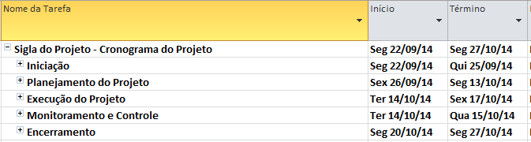
Figura 1 - Fases do PGP-MCTIC

Quando o projeto incluir um desenvolvimento de software, então de acordo com as etapas previstas no PS-MCTIC, deverão existir as fases específicas do projeto de desenvolvimento, como parte da Execução do projeto, conforme a Figura 2:

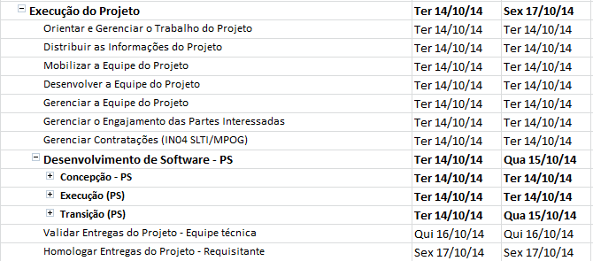
Figura 2 - Fases do PS-MCTIC dentro da execução do projeto

Iterações
Tradicionalmente, os projetos foram organizados para percorrer cada disciplina em sequência apenas uma vez. Esse procedimento conduz ao ciclo de vida cascata.

Para projetos que utilizam o ciclo de vida iterativo e incremental cada fase do projeto pode ser ainda mais dividida em iterações. Uma iteração é um ciclo completo de desenvolvimento que resulta em um release (interno ou externo) de um produto executável, um subconjunto do produto final em desenvolvimento, que cresce por incrementos, a cada iteração, para se tornar o sistema final.

Portanto, uma iteração de desenvolvimento é de certa forma uma passagem completa por todas as disciplinas: pelo menos Requisitos, Implementação e Teste. É como um pequeno projeto cascata em si mesmo.

Cabe ao Gerente de Projetos, no momento do planejamento, distribuir o trabalho de cada fase no número de iterações mais adequado, buscando obter eficiência na execução, satisfazer as necessidades de release de subprodutos e criar uma estrutura que facilite o gerenciamento do projeto.

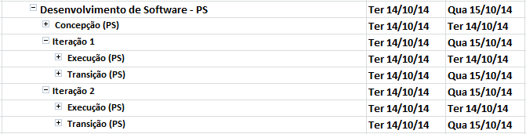
Figura 3 - Iterações

Disciplinas
Uma disciplina é um conjunto de atividades relacionadas a uma 'área de interesse' importante em todo o projeto. Normalmente uma disciplina representa um conjunto de atividades executadas por um mesmo papel no projeto (Gerente de Projetos, Analista de Requisitos, ...).

As disciplinas são distribuídas no cronograma dentro das iterações, para o ciclo de vida iterativo e incremental, ou dentro das fases, no caso do ciclo de vida cascata.

Todas as atividades do cronograma devem estar incluídas em uma disciplina, com exceção das atividades de homologação da iteração e fase.

As disciplinas de projeto a serem representadas no cronograma são:
- Gestão de Projetos: Atividades e produtos relacionados à aplicação de conhecimentos, habilidades e técnicas de gestão que visam garantir o sucesso do projeto.
- Requisitos: Atividades e produtos relacionados com a definição sobre o que o sistema deve fazer, em concordância com os clientes e outros envolvidos.
- Implementação: Atividades e produtos relacionados à implementação, integração e teste dos componentes envolvidos na solução do projeto de software.
- Teste: A disciplina de Teste enfatiza principalmente a avaliação da qualidade do produto, envolvendo atividades e produtos com o objetivo de identificar e expor pontos fracos do projetos de software.
- Implantação: A disciplina Implantação descreve as atividades que garantem que o produto de software seja disponibilizado a seus usuários finais.
- Ambiente: A disciplina de Ambiente concentra-se nas atividades e produtos necessários à configuração do processo para o projeto, descrevendo as diretrizes de suporte para o mesmo, como: processos, ferramentas, modelos de documentos e guias utilizados no desenvolvimento do projeto de software.
- Gestão da Configuração: Atividades e produtos que visam assegurar a integridade dos produtos do projeto, mantendo controle de versões e mudanças ocorridas durante o projeto.
- Controle da Qualidade: Atividades e produtos que visam realizar a garantia e o controle da qualidade.
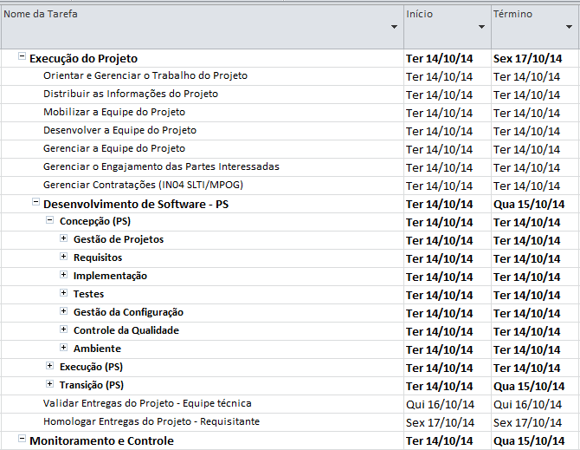
Figura 4 - Disciplinas envolvidas na fase de Concepção

Sequenciamento das atividades
O sequenciamento das atividades envolve identificar e documentar as relações de dependência entre as atividades do projeto. Dois tipos de dependência devem ser observados e seu sequenciamento realizado em momentos específicos do planejamento do projeto:
- Dependências lógicas: Dependências obrigatórias inerentes à natureza do trabalho que está sendo feito. Normalmente envolvem limitações lógicas de precedência entre atividades: a implementação de uma unidade não pode ser iniciada antes de o projeto ter sido realizado, este último porém só pode ser iniciado após o marco de homologação dos produtos de requisitos do cliente. As dependências lógicas são inseridas nas etapas preliminares do desenvolvimento do cronograma, no momento da identificação das atividades
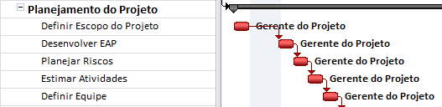
Figura 5 - Dependência lógica das atividades

- Dependências por recursos: São dependências decorrentes da indisponibilidade de recursos para a realização das atividades do projeto que poderiam ser executadas em paralelo, já que não possuem dependência lógica. Por exemplo: a equipe do projeto conta com 2 Analistas de Requisitos. De acordo com o sequenciamento lógico é possível especificar 4 casos de uso simultaneamente, porém como o projeto não dispõe de 4 recursos com esse perfil, as atividades de especificação deverão ser sequenciadas, duas a duas. As dependências por recursos são inseridas no cronograma após ser definida a equipe do projeto e devem refletir com exatidão a capacidade dos recursos em executar as tarefas a eles alocadas.
Figura 6 - Dependência de atividades forçada pela indisponibilidade dos recursos

As dependências por recursos facilitam o planejamento da alocação, evitando superalocação de recursos, porém podem dificultar o gerenciamento do cronograma caso os recursos do projeto mudem constantemente. Outra alternativa é não sequenciar as atividades por recursos e eliminar a superalocação caso a caso na planilha de recursos da ferramenta MS Project.

Estimativa de duração das atividades
A estimativa de duração das atividades é o processo de gerar as durações das atividades no cronograma a partir das informações do escopo do projeto e dos recursos disponíveis. A estimativa é, frequentemente, construída de forma progressiva, isto é, vai se tornando mais precisa à medida que se obtém maior conhecimento do desempenho dos recursos e das características das atividades.

Informações históricas são normalmente utilizadas como base para a estimativa. Quando não existem os dados históricos disponíveis, o Gerente de Projetos utiliza sua experiência na condução de projetos para estimar a duração das atividades do projeto sendo planejado.

No cronograma detalhado o Gerente de Projetos realiza a estimativa com base no real desempenho dos recursos alocados para o projeto e características das atividades de forma bottom-up. Sendo assim, eventualmente ocorrerão distorções na duração do projeto estimado no momento da elaboração do cronograma preliminar. As distorções, quando possível, devem ser minimizadas através do sequenciamento das atividades e alocação recursos mais efetiva. Porém, o cronograma detalhado representa a realidade do projeto e não deve ser limitado por estimativas preliminares, elaboradas quando não se dispunha de todas as informações do projeto.

Quando há subcontratações, o cronograma disponibilizado pelo fornecedor dará a base para parte das atividades de execução do projeto. Neste caso, o maior controle será sobre os marcos realizados e não exatamente sobre a duração das atividades.

Alocação de recursos
A alocação de recursos às atividades do projeto é realizado de acordo com o planejamento de recursos para o projeto, registrado no Plano do Projeto.

A alocação de recursos deve ser feita diretamente no cronograma, de acordo com o Pool de Recursos disponível na ferramenta MS Project.

Mesmo marcos cuja responsabilidade seja de pessoas ou entidades externas ao projeto devem ter recursos alocados de forma a explicitar as dependências e compromissos firmados com envolvidos externos. Porém, neste caso, não são alocadas pessoas e sim papéis ou entidades representadas por elas (por exemplo, Fábrica de Software – Contratada).

Referências
- PGP-MCTIC - Processo de Gerenciamento de Projetos do MCTIC
- PS-MCTIC – Processo de Software do Ministério da Ciência, Tecnologia, Inovações e Comunicações
- PMBoK – Project Management Body of Knowledge 5ª Edição

